南京信息工程大学 实验（实习）报告
实验（实习）名称 压缩编码 日期 2026.4.21 得分
指导教师 崔琦 班级 24奇安信1班 姓名 孙涛 学号 202483950014
一、实验目的
使用huffman编码对文本文件进行压缩并生成压缩文件，将压缩文件再解压缩与源文件进行比较，理解熵与平均码长的关系，以及如何计算编码效率，验证huffman编码作为无失真压缩算法的有效性。
二、实验原理
- 统计频率（权重）：对源文本文件进行扫描并去除有误和低频的字符，建立字符和其出现频率的对应关系。
- 创建Huffman树：贪心算法每次取出字符中最小和次小的两个节点并合并得到根节点，直到所有节点被取用完。
- 得到Huffman编码：从根节点出发找子节点，往左记为0往有记为1，得到的每个叶子节点对应的Huffman编码
- 数据压缩：将01构成的长序列每8位打包为一个字节存入二进制文件。
- 解压缩：读取压缩后的文件以重建树，通过逐位匹配检验是否无失真。
三、实验内容
本次实验使用c语言（基于Trae开发环境）编写了如图结构的项目以实现本次实验的需求。实验的核心内容顺序如下：编写菜单实现互动可视化，将原本的实验一little_prince_sample.docx另存为source.txt以便使用，读取source.txt并初始化生成huffman树，查看huffman编码表（即每个字符对应的hufffman编码），编码文件并压缩存入二进制文件，对二进制文件进行解压，通过公式计算文件的信息熵，平均码长和编码效率，计算实际压缩率，通过比对解压文件与源文件看是否无失真。
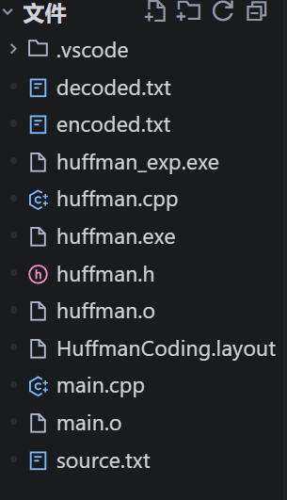
四、实验代码和结果截图
本实验所用核心代码依据调用顺序粘贴如下：
// 统计字符频率并返回总字符数
long CountFrequency(const char *filename, int *freq_array) {
FILE *fp = fopen(filename, "r");
if (!fp) return -1;
for (int i = 0; i < ASCII_SIZE; i++) freq_array[i] = 0;//清空字符频率数组
long count = 0;
int ch;
while ((ch = fgetc(fp)) != EOF) {
if (ch >= 0 && ch < ASCII_SIZE) {
// 保留英文字符（大小写）、空格、换行符和常见标点符号
if ((ch >= 'a' && ch <= 'z') || (ch >= 'A' && ch <= 'Z') ||
ch == ' ' || ch == '\n' || ch == '.' || ch == ',' ||
ch == '!' || ch == '?' || ch == ';' || ch == ':' ||
ch == '"' || ch == '\'' || ch == '(' || ch == ')' ||
ch == '-' || ch == '_' || ch == '=' || ch == '+' ||
ch == '[' || ch == ']' || ch == '{' || ch == '}' ||
ch == '|' || ch == '\\' || ch == ';' || ch == ':' ||
ch == '<' || ch == '>' || ch == '/' || ch == '?') {
freq_array[ch]++;//统计字符频率
count++;//统计总字符数
}
}
}
fclose(fp);
return count;
}
//功能: 构建Huffman树
void CreateHuffmanTree(HuffmanTree &HT, int *weights, int n) {
if (n <= 1) return;

int m = 2 * n - 1; //原始有n个节点，每次合并减少一个节点，共需要2n-1个节点

HT = (HuffmanTree)malloc((m + 1) * sizeof(HTNode));//0号位置不用

for (int i = 1; i <= n; ++i) {
HT[i].weight = weights[i - 1];
HT[i].parent = 0;
HT[i].lchild = 0;
HT[i].rchild = 0;
}//将原始的n个节点写入树中

for (int i = n + 1; i <= m; ++i) {
HT[i].weight = 0;
HT[i].parent = 0;
HT[i].lchild = 0;
HT[i].rchild = 0;
}//将剩余的节点写入，权值暂时为0

int s1, s2;
for (int i = n + 1; i <= m; ++i) {
Select(HT, i - 1, s1, s2); //以i-1作为end，也就是说每次只处理1到i-1的节点
//找到权值最小的两个节点，将它们的权值相加作为新节点的权值，并将新节点作为它们的父节点
HT[s1].parent = i;
HT[s2].parent = i;
HT[i].lchild = s1;
HT[i].rchild = s2;
HT[i].weight = HT[s1].weight + HT[s2].weight;
}
}//成功构建Huffman树
//功能: 从叶子节点开始，为每个字符生成Huffman编码
void GenerateHuffmanCodes(HuffmanTree HT, HuffmanCode &HC, char *chars, int n) {

HC.chars = (char *)malloc((n + 1) * sizeof(char));
//只有原始的n个节点需要huffman编码，0号位置不用，所以分配n+1的空间
//分配空间来存储实际的字符
HC.HCPointer = (char **)malloc((n + 1) * sizeof(char*));
//分配空间来存储每个字符对应的Huffman编码，每个编码都是由01组成的，所以用二级指针

// 临时空间，用来存储当前生成的编码串
char *cd = (char *)malloc(n * sizeof(char));
cd[n - 1] = '\0'; // 结束符

for (int i = 1; i <= n; ++i) {
HC.chars[i] = chars[i - 1]; // 存储字符信息
int start = n - 1; // start指向编码的起始位置
int c = i; // c为当前节点
int f = HT[i].parent; // f为父节点

while (f != 0) {
if (HT[f].lchild == c) {
cd[--start] = '0'; // 左子树为 '0'
} else {
cd[--start] = '1'; // 右子树为 '1'
}
c = f;
f = HT[f].parent;// 从叶子节点向上，直到根节点
}//此时cd中存储的就是chars[i-1]对应的huffman编码

// 为第i个字符分配相应的空间，去掉多余部分
HC.HCPointer[i] = (char *)malloc((n - start) * sizeof(char));
strcpy(HC.HCPointer[i], &cd[start]);
}

free(cd); // 释放临时空间
}
void EncodeSourceFile(const char *src_file, const char *dst_file, HuffmanCode HC, int *char_map, int n) {
FILE *fin = fopen(src_file, "r");//打开源文件
FILE *fout = fopen(dst_file, "wb"); // 以二进制模式打开目标文件，用于写入编码后的数据
if (!fin || !fout) {
printf("错误: 无法打开文件。\n");
return;
}

// 写入字符数量
fwrite(&n, sizeof(int), 1, fout);

// 写入字符-频率表
int freq[ASCII_SIZE] = {0};//字符频率数组，用于存储每个字符的出现次数
CountFrequency(src_file, freq);//统计字符频率
for (int i = 1; i <= n; i++) {
char c = HC.chars[i];
int frequency = freq[(unsigned char)c];
fwrite(&c, sizeof(char), 1, fout);//写入字符
fwrite(&frequency, sizeof(int), 1, fout);//写入字符频率
}

unsigned char buffer = 0;//用于存储编码后的二进制数据
int bit_count = 0;//用于记录当前缓冲区已使用的位数
int ch;

while ((ch = fgetc(fin)) != EOF) {
int index = char_map[ch];
if (index != 0) {
char *code = HC.HCPointer[index];
for (int i = 0; code[i] != '\0'; i++) {
buffer <<= 1;//将缓冲区左移一位，为下一位做准备
if (code[i] == '1') {
buffer |= 1;//如果当前位为1，将缓冲区的最低位设为1
}
bit_count++;//记录当前位数
// 当缓冲区满8位时，写入到目标文件
if (bit_count == 8) {
fwrite(&buffer, sizeof(unsigned char), 1, fout);
buffer = 0;
bit_count = 0;//清空缓冲区，准备写入下一位数据
}
}
}
}

// 处理最后不足8位的情况
if (bit_count > 0) {
buffer <<= (8 - bit_count);//将缓冲区左移，将未使用的位设为0
fwrite(&buffer, sizeof(unsigned char), 1, fout);//写入未使用的位到目标文件
}

fclose(fin);
fclose(fout);
printf(">>> 编码完成! 请在%s中查看\n", dst_file);
}
实验结果测试图如下：
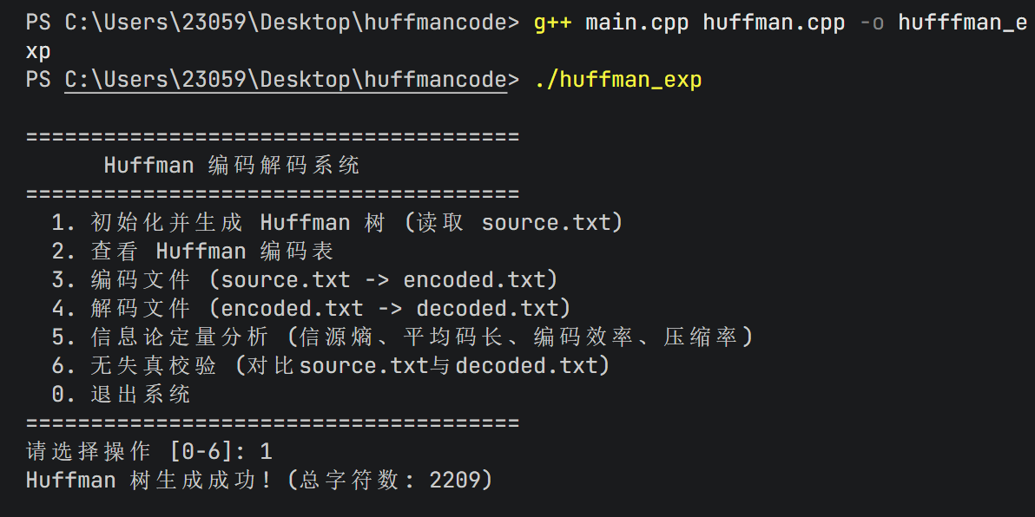
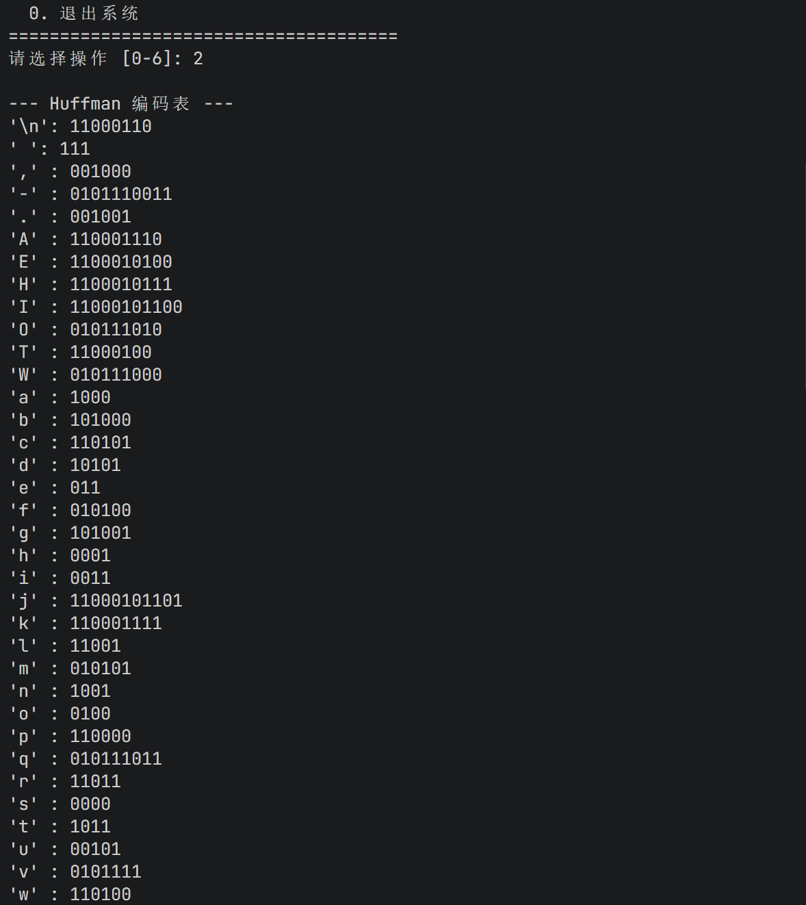
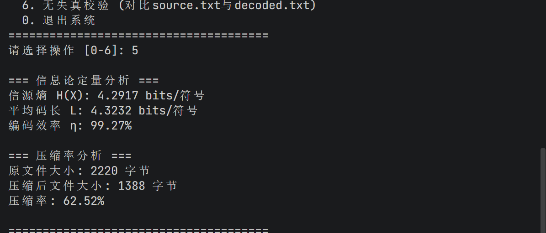
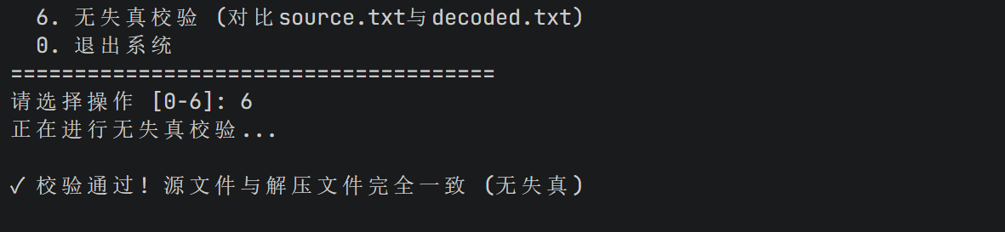
补：使用Hex editor查看二进制文件encoded.txt结果如图：
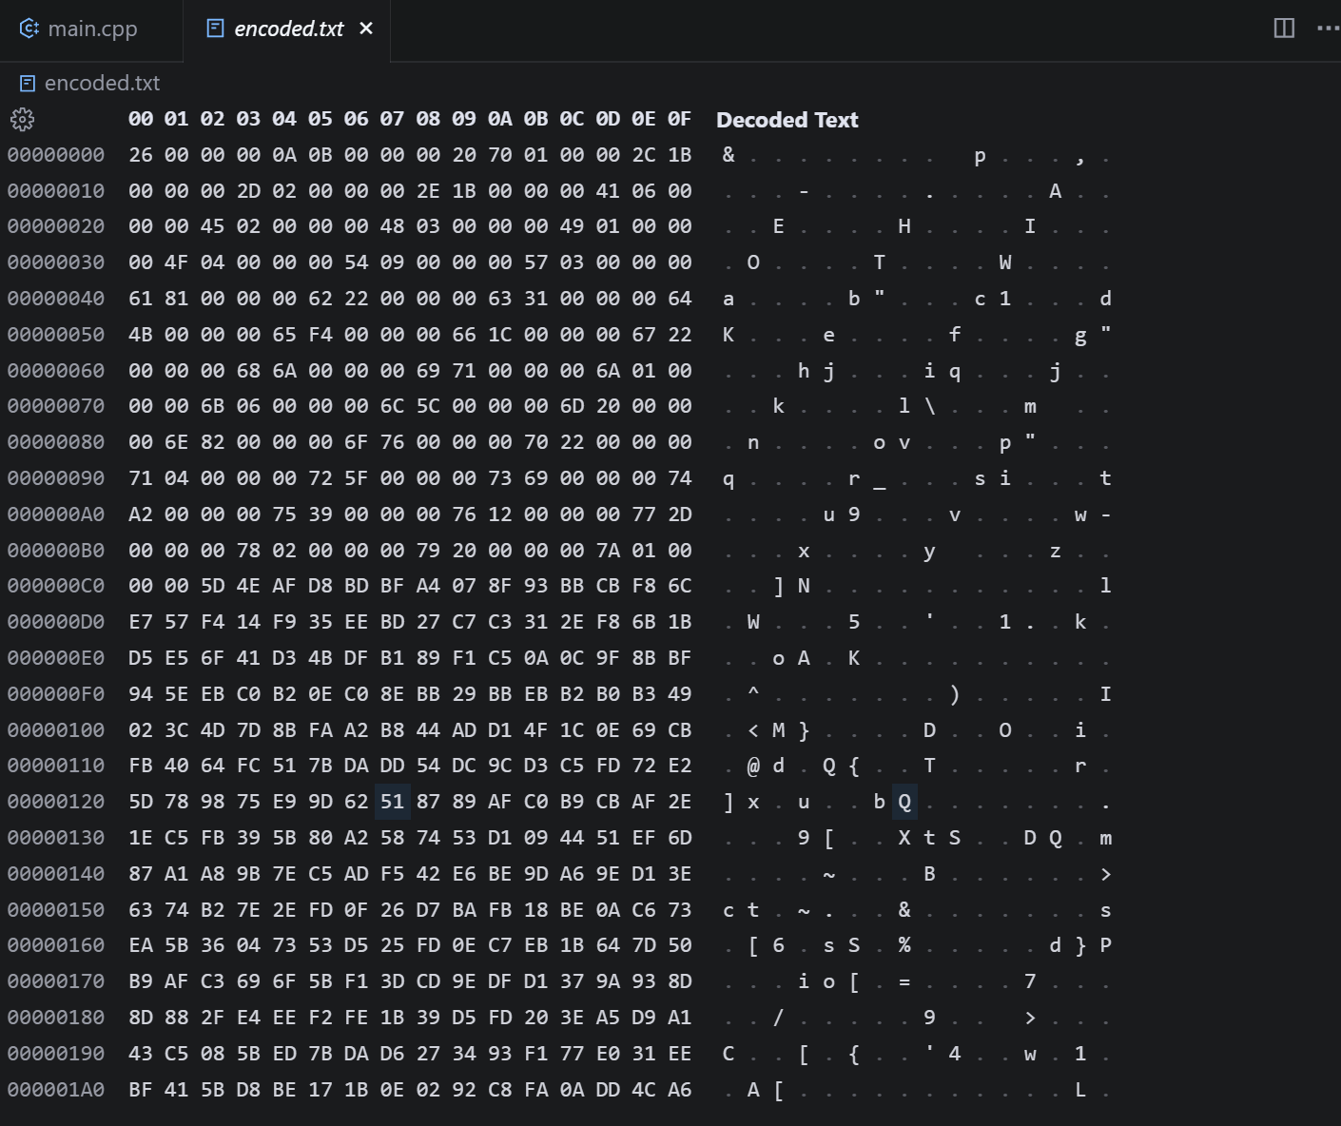
五、实验心得
本次实验通过huffman编码实现了将文本文件无失真压缩与解压缩，而实验得到的编码效率n是99.27%的原因是离散性约束，huffman编码要求码长必须为整数（比特），而信源中的单个字符的理想信息量-log2(pi)通常是小数，当且仅当所有字符的p都是2的负整数次幂时，效率才能达到100%。本实验验证了huffman编码为无失真压缩且能够有效降低文本冗余。

